12.01. 2021г Урок №1
Тема: Введение. Строение атома. Электрический заряд.
Взаимодействие заряженных тел. Проводник и диэлектрик. Электрическое поле.
Цели урока;
Обучающая -Требования к учащимся при изучении предмета «Электротехника». Что изучает предмет. Значение электрической энергии в народном хозяйстве и в быту. Электрические явления и их объяснение. Два рода зарядов. Проводники, диэлектрики, полупроводники.
- закрепление полученных знаний по теме:
- применение полученных знаний на практике.
- воспитание грамотного специалиста
- Оборудование урока и литература:
- рабочая тетрадь по предмету.
- Интернет где размещено задание.
Порядок работы.
1.Изучить и законспектировать лекцию размещённую в интернете преподавателем
2. Ответить на контрольные вопросы.
Ход урока:
- Лекция.

- Электротехника — отрасль науки и техники, связанная с изучением и использованием электрических и магнитных явлений в технических устройствах.
Электротехника изучает: электромагнитные явления в технических устройствах; электротехнические устройства — такие технические устройства, принцип действия которых основан на использовании электромагнитных явлений; использование электротехнических устройств в системах производства (генерации), передачи, распределения и преобразования электромагнитной энергии.
Задачами изучения этого предмета являются:
-овладение теоретическими основами знаний в области электромагнитных явлений в технических устройствах;
-знакомство с электротехническими устройствами различного назначения, принципами их работы, характеристиками, энергетическими показателями;
- получение знаний в области производства, передачи и потребления электромагнитной энергии.
Целью изучения предмета «Электротехника» является общая подготовка будущего специалиста-электротехника к изучению специальных дисциплин и овладению практическими производственными навыками.
- Цели и задачи учебной дисциплины - требования к результатам освоения учебной дисциплины:
В результате освоения дисциплины обучающийся должен уметь:
-читать принципиальные, электрические и монтажные схемы;
-рассчитывать параметры электрических схем;
-собирать электрические схемы;
-пользоваться электроизмерительными приборами и приспособлениями;
-проводить сращивание, спайку и изоляцию проводов и контролировать качество выполняемых работ;
В результате освоения дисциплины обучающийся должен знать:
-электротехническую терминологию;
-основные законы электротехники;
-типы электрических схем;
-правила графического изображения элементов электрических схем;
-методы расчета электрических цепей;
-основные элементы электрических сетей;
-принципы действия, устройство, основные характеристики электроизмерительных приборов, электрических машин, аппаратуры управления и защиты;
-схемы электроснабжения;
-основные правила эксплуатации электрооборудования;
-способы экономии электроэнергии;
-основные электротехнические материалы;
-правила сращивания, спайки и изоляции проводов.

- Природа возникновения электричества
Энергия есть мера движения материи.
Различные виды энергии — это проявления тех или иных форм движения материи. Механическая энергия проявляется при механическом движении тел, тепловая —при молекулярно-атомном движении, атомная — при ядерных реакциях внутри атомов, химическая — при химических реакциях веществ, электромагнитная —в Электромагнитных процессах.( Кинетическая энергия-это энергия движения тела. Потенциальная это энергия запаса при неподвижном теле)
Электрическая энергия — это та часть электромагнитной энергии, за счет которой в приборе, включенном в электрическую цепь, выделяется теплота, свет, происходит электролиз, появляется механическое усилие и т. д.
Электричество — это понятие, определяющее всю совокупность явлений, связанных с существованием, движением и взаимодействием электрических зарядов. В обиходе, однако, электричеством часто называют электрическую энергию, потребляемую от источников электрической энергии.
Каждое вещество состоит из химических элементов, которые представляют собой простые природные образования (например, водород, кислород, медь, алюминий). Соединения же различных элементов составляют сложные вещества (например, воду, кислоту, окись меди и т. д.).
Всякий элемент состоит из очень маленьких частиц, обладающих свойствами данного элемента, — атомов, которые уже не могут быть разложены на более мелкие частицы химическим путем. Атомы различных элементов отличаются друг от друга атомным весом.
Мельчайшей частицей сложного вещества является молекула, представляющая собой соединение атомов различных элементов. В молекулярном состоянии, когда два атома образуют одну молекулу, находятся газообразные элементы — водород, кислород и др. Атомы инертных газов—гелия, неона, аргона, криптона, ксенона —в молекулы не соединяются. Молекула воды состоит из двух атомов водорода и одного атома кислорода. Число атомов у некоторых белковых веществ доходит до нескольких тысяч.
В свою очередь, атом является сложным образованием из элементарных частиц вещества, уже не обладающих свойствами данного химического элемента. В соответствии с современной электронной теорией строения вещества в атоме различают ядро и вращающиеся вокруг него электроны.
Ядро атома состоит из нейтронов — частиц, не обладающих электрическим зарядом, и протонов — частиц, имеющих положительный заряд. Таким образом, ядро обладает положительным зарядом. Вокруг ядра по разным орбитам вращаются электроны, имеющие отрицательный заряд. Заряд протона численно равен заряду электрона, в то время как масса электрона в 1836 раз меньше массы протона. Те электроны, которые вращаются на внутренних орбитах, прочно удерживаются в атоме, а электроны с внешних орбит могут легко покидать атом, находиться в свободном состоянии или присоединяться к другим атомам. Атом, потерявший один или несколько электронов, приобретает положительный заряд.
Кроме нейтрона, электрона и протона, обнаружено еще более 100 элементарных частиц, но многим из них свойствен весьма малый срок жизни, измеряемый миллионными долями секунды.
Свободные электроны могут быть выделены из вещества, если им сообщить некоторую дополнительную энергию, достаточную для того, чтобы преодолеть внутриатомные силы притяжения (например, нагреть или облучить вещество, подвергнуть его воздействию света или электрического поля и т. п.). Свободные электроны во многом определяют электрические и химические качества вещества.
Высокая электрическая проводимость металлов объясняется наличием большого числа свободных электронов. Направленное движение потока свободных электронов вдоль металлического проводника называется электрическим током проводимости.
Электрическими проводниками первого рода называются металлы и сплавы металлов, обладающие свободными электронами и вследствие этого — электронной проводимостью. В электротехнике для изготовления проводников широко используют медь, алюминий, сталь.
Проводниками второго рода называются жидкости, хорошо проводящие электрический ток. Это различные электролиты, например водные растворы серной кислоты H₂S0₄, едкого натра NaOH, медного купороса CuS0₄ и т. д. Во всяком электролите происходит распад молекул (диссоциация молекул) на составные части — разноименно заряженные ионы — и одновременно с этим идет процесс воссоединения разноименных ионов (молизация) в нейтральные молекулы. Упорядоченное и направленное движение потока ионов в электролите под действием сил электрического поля называется ионным электрическим током.
Изоляторами, или диэлектриками, называют вещества, которые практически не проводят электрического тока. К ним относят стекло, фарфор, эбонит, каучук, слюду, минеральные масла, кристаллы солей и т. д. Под действием сил электрического поля диэлектрик может поляризоваться, то есть электроны и ионы, находящиеся в связанном состоянии, ориентируются под действием поля, смещаясь на ничтожно малые расстояния, и создают свое электрическое поле. Эти связанные заряды не могут перемещаться и их нельзя, например
Полупроводниками называют вещества, которые по своим свойствам электрической проводимости занимают среднее положение между проводниками и изоляторами. К ним принадлежат селен, кремний, германий, графит, карборунд, сернистые соединения и т. д.
В полупроводниках, как и в металлах, электрический ток представляет собой движение электронов. Однако характер этого движения имеет существенные особенности, которые обусловливают свойства полупроводников. Наряду с перемещением свободных электронов происходит перемещение и положительных зарядов. То место полупроводника, где вместо нейтрального атома имеется положительный ион, называют «дыркой» и говорят, что ток в полупроводнике представляет собой движение электронов против поля и «дырок» — по полю.
В идеально чистом полупроводнике без всяких примесей каждому освобожденному тепловым или световым воздействием электрону соответствовало бы образование одной дырки, и число электронов и дырок было бы одинаковым. Однако в полупроводниках всегда есть некоторое количество примесей, которые нарушают это равновесие и меняют свойства полупроводников. В одних случаях примеси создают избыток свободных электронов и тогда полупроводники называют электронными (п-типа); в других случаях примеси создают избыток «дырок» и получаются дырочные полупроводники (р-типа).

- Заряд тела.
Из физики известны опыты получения зарядов трением (электризация) эбонитового стержня о фланель (отрицательный заряд) или стеклянного стержня о шелк (положительный заряд). Подобным образом при соответствующих условиях может быть заряжено любое вещество.
Если при этом тело получает избыток электронов, то считают, что оно заряжено отрицательно. Если же тело потеряло часть своих электронов, считают, что оно заряжено положительно.
Известно также, что одноименные заряды отталкиваются, разноименные—притягиваются.
Силу взаимодействия зарядов определяют по закону Кулона:
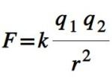
два точечных заряда действуют друг на друга (притягиваются или отталкиваются) с силой, пропорциональной произведению зарядов и обратно пропорциональной квадрату расстояния между ними, то есть, где F— сила взаимодействия электрических зарядов, Н; q₁ q₂ — электрические заряды, Кл; r — расстояние между зарядами, м; k = 8.9875517873681764 × 10⁹ –коофициент диэлектрическая проницаемость среды, характеризующая электрические свойства пространства, Кл/(В • м), или Ф/м.
Электрическое поле между двумя разноименно заряженными телами, например между двумя пластинами, тем сильнее, чем больше заряд на пластинах и чем меньше расстояние между ними.
Если электрическое поле создано совокупностью зарядов, которые можно считать практически неподвижными в пространстве, его называют электростатическим полем («статический» означает «неподвижный»). Электростатическое поле характеризуется потенциалом поля. Потенциал данной точки электростатического поля равновелик такой работе, которую надо затратить, чтобы переместить единицу заряда (1 Кл) И l-за пределов поля в данную его точку. Потенциал измеряется в вольтах. Потенциал земли принято считать равным нулю. Земной шар имеет заряд около 3 • 10⁵ Кл.
Сила электростатического поля стремится перемещать заряды от одной точки с более высоким потенциалом в точку с меньшим потенциалом. Если, например, потенциал точки А равен q₁ а потенциал точки Б q₂ ранен ср то между точками А и В действует электрическое напряженш то есть напряжение равно разности потенциалов.
Разность электрических потенциалов называется напряжением. Напряжение - это количество энергии, затрачиваемое на перемещение единицы заряда из одной точки в другую.
Электрический потенциал численно равен работе, совершаемой силами поля по переносу единичного положительного заряда в данную точку.
Ток всегда течет от большего потенциала к меньшему. Если потенциалы двух точек одинаковые и между ними есть какой-либо элемент, то ток между ними протекать не будет. Протекание электрического тока, то есть перенос заряда в цепи, связано с преобразованием или потреблением энергии.
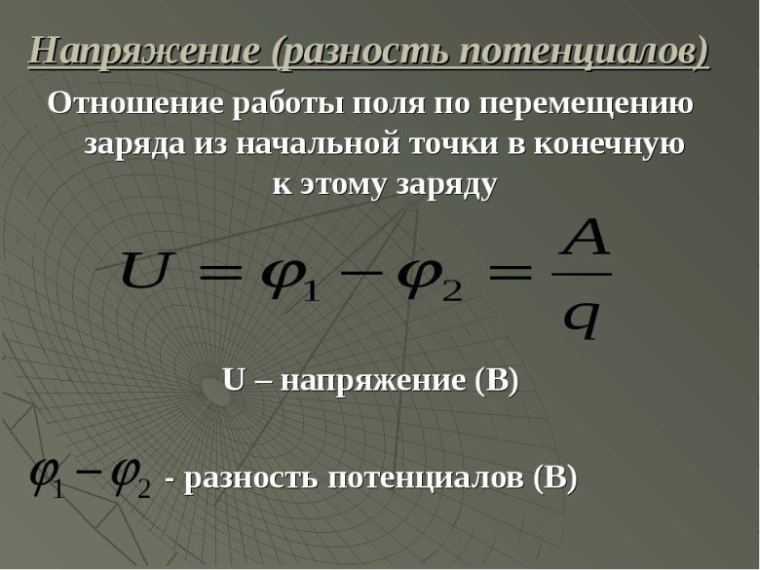
Воображаемые линии, по которым стремится двигаться положительный заряд, лишенный инерции в электрическом поле, называют электрическими силовыми линиями.
Интенсивность электрического поля характеризуется напряженостью, обозначаемой буквой Е. Напряженность электрического пол измеряется в вольтах на метр (В/м).

Контрольные вопросы:

- Опишите основные цели и задачи учебной дисциплины электротехники, и требования к результатам освоения учебной дисциплины студентом.
- Что является электрическим током?
- Опишите, основное отличие химического элемента от химического вещества связанного с их строением и составом?
- Опишите из чего состоит атом?
- Опишите из чего состоит молекула?
- Опишите в чём заключается зависимость свойств тех или иных веществ?
- Кто в веществе является переносчиком электрической энергии?
- Опишите почему металлы являются хорошими проводниками электрической энергии, а стекло, фарфор являются изоляторами.
- Что такое разность потенциалов, и почему возникает в веществе электрически ток.

13.01. 2021г Урок №2

Лабораторные работы. №1
Тема:Электрический ток. Аккумулятор источник постоянного электрического тока.

Изучение источника постоянного электрического тока «аккумулятора» его устройство, работу. Сборка простейших электрических схем. Правильное пользование электромеханическими измерительными приборами и методами электрических измерений.( нагрузочной вилкой и ареометр)
1. Цель работы
- Получить предварительные представления об источнике постоянного тока «аккумуляторе».
- Изучить его основные характеристики. Изучить методы измерениянапряжения, маркировку, его устройство и работу.
- Изучить методы измерениянапряжения, в каждой банке аккумулятора.
- Изучить методы измеренияплотности электролита при помощи ареометра, в каждой банке аккумулятора.
- Изучить технику безопасности при обращении с электролитом и аккумулятором.

2. Объект и средства испытаний
Объектом испытаний служат источник постоянного тока «аккумулятор» установленный на лабораторном столе в электролаборатории. Марка 6СТ-55А.
Измерительными приборами являются: Нагрузочная вилка НВ-3 и ареометр.
Инструкция по ТБ при обращении с аккумулятором при его ремонте и ТО.

3. Задание к лабораторной работе
3.1 Ознакомиться с порядком выполнения лабораторной работы краткими теоретическими сведениями по данной теме.
3.2. Изучить инструкцию по технике безопасности при работе с аккумулятором и измерительными приборами.
3.3 Изучить устройство, работу аккумулятора. Учебник авт.С.К. Шестопалов, Москва «Академия» 2007г «Устройство ТО и ремонт автомобилей» стр235-242.
3.4 Изучить устройство и работу измерительных инструментов нагрузочной вилки «НВ-3» и ареометра.Учебник авт.С.К. Шестопалов, Москва «Академия» 2007г «Устройство ТО и ремонт автомобилей» стр504-514.
3.5 Произвести замеры плотности электролита в каждой банке аккумулятора, произвести замеры напряжения в каждой банке аккумулятора. Данные занести в таблицу отчёта.
3.5 Написать отчёт о лабораторно-практической работе. В отчёте отразить следующие вопросы:
-устройство, назначение и работа аккумулятора.
-маркировку аккумулятора.
-устройство, назначение и работу измерительных приборов нагрузочной вилки «НВ-3» и ареометра.
-произвести замеры и занести в таблицу.
-ответить на контрольные вопросы.
- написать вывод о проделанной работе и об исправности аккумулятора.

4. Ход работы

4.1 Производим знакомство с порядком выполнения лабораторной работы краткими теоретическими сведениями по данной теме.
4.2 Изучаем инструкцию по ТБ при работе с аккумулятором.
Безопасность при ремонте и эксплуатации аккумуляторных батарей
Ремонт и эксплуатация аккумуляторных батарей связано с повышенной опасностью, так как для организма человекавредны свинец и его соединения, кислота и щелочи. Водород выделяющийся при зарядке аккумуляторных батарей, создаёт взрывоопасную смесь с воздухом.
Во избежание отравления в помещениях, в которых имеются свинцовые пластины, кислота и щелочь, запрещается хранить и принимать пищу и воду. Известно, что оксиды свинцапопадающие на поврежденную кожу, вызывают тяжелые заболевания сухожилий, поэтому со свинцом и его соединениям: работают в резиновых перчатках или рукавицах при непрерывно включенной вентиляции. Перед едой руки тщательно моют Снаружи вход в помещение аккумуляторной батареи постоянно закрыт на замок. Изнутри дверь должна легко открываться без ключа.
Приготовление электролита начинают после монтажа или ремонта батареи и окончания работ во вспомогательных помещениях. Предварительно необходимо принять меры предосторожности. Вначале готовят банки с обмывочной водой и нейтрализующими растворами: 5%-ным раствором питьевой соды (для нейтрализации действия серной кислоты и электролита) и раствором борной или уксусной кислоты в соотношение 1:8 (для нейтрализации растворов едкого кали и других щелочей. К бакам должен быть обеспечен свободный доступ. Их снижают четкими надписями о назначении и содержимом. Это необходимо для того, чтобы при несчастных случаях пострадавшему можно было оказать немедленную помощь.
Кислоту хранят в отдельном проветриваемом помещении в плотно закупоренных стеклянных бутылях, помещенныж в плетеные корзины или деревянные обрешетины с ручками. Их ставят в ряды на полу, не поднимая на полки, или друг ка друга. Кроме кислоты в помещении может храниться только дистиллированная вода. Проведение каких-либо работ в помещениях для хранения кислоты и щелочи кроме разведение электролита запрещается.
Бутыли с кислотой и электролитом переносят вдвоем вспециалъных носилках, которая надёжно закреплена, или перевозят на тележках с гнездами для бутылей. Разливают кислоту и электролит специальными приспособлениями, позволяющими надежно закрепить бутыль и придать ей необходимый принудительный наклон. Заливка аккумуляторов электролитом из баков может осуществляться через резиновый шланг, снабженный краником или зажимом (сифоном). Небольшие порции кислоты и электролита отсасывают и переливают резиновой грушей, стеклянной или фарфоровой кружкой с носиком, емкостью 1,5 — 2 л.
Вливать дисцилированную воду в кислоту категорически запрещается
Кружку с кислотой или электролитом нельзя передавать из рук в руки. Для передачи кружки один из рабочих ставит ее на ровную поверхность, а другой берет и переносит к месту работы.
Электролит в процессе разбавления водой сильно нагревается, поэтому для его приготовления нельзя использовать стеклянную тару, так как она может лопнуть. Кислотный электролит разводят в освинцованной, эмалированной посуде или специальных банках, вливая кислоту в дистиллированную воду тонкой струей из кружки и непрерывно помешивая раствор стеклянной палочкой. Вливать воду в кислоту нельзя: взаимодействуя с водой, кислота сразу вскипает и сильно разбрызгивается. В готовый электролит доливать воду разрешается.
Щелочной электролит разводят в стальных или чугунных банках. Крышки банок, в которых хранится твердая щелочь, сразу после ее взятия запаивают, так как щелочь на воздухе быстро впитывает влагу и портится. Попадание твердой щелочи на кожу и особенно на ее слизистые или влажные участки очень опасно. Поэтому при дроблении ее покрывают плотной тканью. Кусочки щелочи берут совками или щипцами. Флаконы с жидкой щелочью открывают осторожно, не прилагая больших усилий. Чтобы приготовить электролит, небольшие порции щелочи растворяют в дистиллированной воде. Работу производят в резиновых перчатках и защитных очках. Вентиляция во время приготовления электролита должна быть обязательно включена.
Пролитую кислоту или электролит собирают в стеклянную тару резиновой грушей или смывают из шланга нейтрализи-рующим раствором, а потом водой. Большие количества пролитой жидкости предварительно засыпают опилками и удаляют.
Залитые электролитом банки аккумуляторов нельзя передвигать, выравнивать и поднимать. Не разрешается также ремонтировать стеллажи в то время, когда на них стоят банки, наполненные электролитом.
С кислотой, щелочью и электролитом работают в резиновых галошах и печатках и защитных очках и фартуке из грубой шерсти. Брюки одеты поверх сапог.
Помещение после работы с аккумулятором проветривается.

4.3 Изучаем назначение, устройство и работу аккумулятора.

Учебник «Азбука тракториста» стр106-109;
Учебник «Трактора и автомобили» стр 268-273;

4.4. Изучить устройство и работу измерительных инструментов нагрузочной вилки «НВ-3» и ареометра.
Учебник «Азбука тракториста» стр106-109;
Учебник «Трактора и автомобили» стр 268-273;

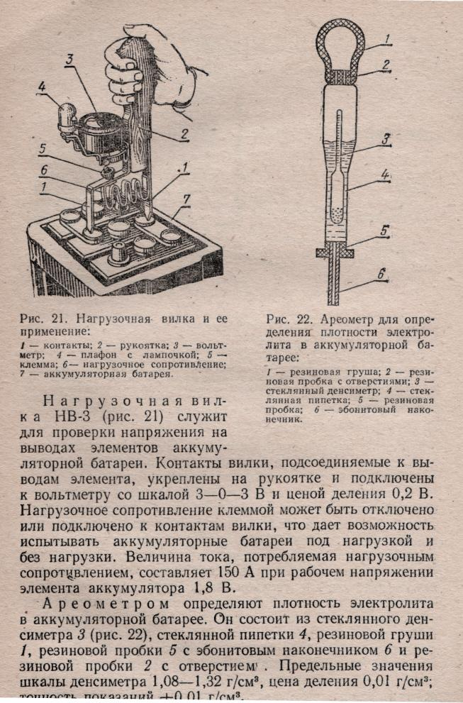
4.5 Производим замеры плотности электролита в каждой банке аккумулятора, произвести замеры напряжения в каждой банке аккумулятора. Данные занести в таблицу отчёта.
1. Отверните пробки с каждого элемента батарей и проверьте уровень электролита , уровень электролита должен скрывать сеточку, находящуюся выше этой сеточки на расстоянии 7-8мм.
2. При недостаточном уровне электролита, долейте дистиллированную воду. Использо
вать водопроводную, а также колодезную и речную воду запрещается. В холодное время года доливать дистиллированную воду в элементы батареи следует непосредственно перед пуском двига
теля. В случае избытка электролита отсосите излишки, пользуясь
приспособлением ПИМ-4623.
3. Осмотрите вентиляционные отверстия в пробках элементов батареи и, если необходимо, прочистите их деревянной палочкой. Вверните пробки.
4. Измерьте плотность электролита и определите степень разряженное™ батареи. Если в нее доливали воду, то после 30 мин работы двигателя вновь определите плотность электролита.
5. Определите температуру электролита. Если она меньше илибольше 15° С, то к значению плотности электролита необходимо внести поправку ±0,01 г/см³ на каждые 15° С отклонения от указанной температуры. Поправка берется со знаком « + », если температура выше 15° С, и наоборот. Разница в плотности электролита элементов одной батареи не должна превышать 0,02 г/см³. Если она больше, батарею заменяют.
6. По минимальной плотности электролита, измеренной в одном из элементов, определите степень разряженности батареи. Для центральных районов, где температура зимой до —30° С, при плот
ности электролита 1,27 г/см³ батарея полностью заряжена, при 1,23 г/см³ разряжена на 25%, при 1,19 г/см³ — разряжена на 50%. Для северных районов эти показатели выше на 0,02 г/см³, а для
южных ниже.
7. Определите нагрузочной вилкой степень разряженности батареи. Разность напряжений в элементах одной батареи не должна превышать 0,2 В. При большей разности батарею замените.
Определите степень разряженности батареи, считая номинальным напряжение 1,7 В, а падение напряжения на каждый 0,1 В — разрядкой на 25% (1,4 В — полная разряженность). Батарею, разряженную более чем на 50% летом и на 25% зимой, следует подзарядить.

Таблица замера данных аккумулятора

Основные показатели | 1 банка | 2банка | 3банка | 4банка | 5банка | 6банка
Напряжение
Плотность

3.5 Написать отчёт о лабораторно-практической работе. В отчёте отразить следующие вопросы:
-устройство, назначение и работа аккумулятора.
-маркировку аккумулятора.
-устройство, назначение и работу измерительных приборов нагрузочной вилки «НВ-3» и ареометра.
-произвести замеры и занести в таблицу.
- написать вывод о проделанной работе и об исправности аккумулятора.

Контрольные вопросы:
- Назначение аккумуляторной батарей?
- На чём основана работа аккумуляторной батарей?
- Устройство аккумуляторной батарей?
- Устройство и работа нагрузочной вилки?
- Устройство и работа ареометра?
- Какие правила ТБ должен соблюдать слесарь при работе с электролитом и аккумулятором при его ТО и ремонте?
- Расшифруйте маркировку аккумулятора?
- При производстве замеров, вывод сделанный вами о данном аккумуляторе?

